Рыбоводный участок № 17: губа Княжая, Белое море
Ш = 66° 52' 57,0" N, Д = 32° 26' 25,9" E
Ш = 66° 52' 55,2" N, Д = 32° 27' 18,7" E
Ш = 66° 52' 42,5" N, Д = 32° 27' 18,7" E
Ш = 66° 52' 42,5" N, Д = 32° 26' 25,9" E
Описание границ:
- соединение точек № 1 и № 2 – по береговой линии;
- соединение точек № 2, № 3, № 4 и № 1 – прямыми линиями по акватории водного объекта.
Система координат – WGS-84.
Площадь участка – 25,5 га.
Муниципальное образование – Мурманская область, Кандалакшский район.
Вид водопользования (в соответствии со ст. 38 Водного кодекса РФ от 03.06.2006 № 74-ФЗ) – совместное водопользование без забора (изъятия) водных ресурсов из водных объектов.

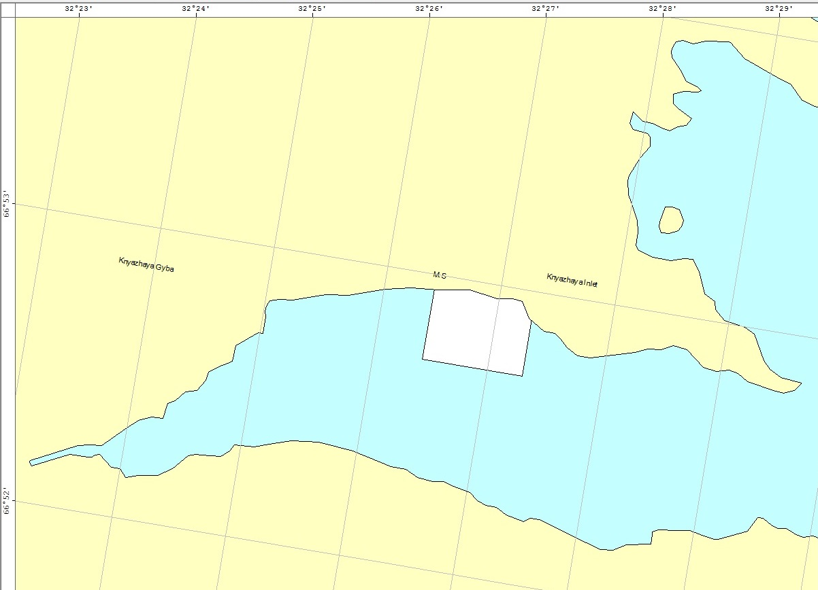
Рыбоводный участок № 18: губа Питькова
Ш = 69° 08' 33,7" N, Д = 33° 25' 21,7" E
Ш = 69° 08' 38,6" N, Д = 33° 26' 09,8" E
Ш = 69° 08' 49,9" N, Д = 33° 27' 13,6" E
Ш = 69° 08' 44,6" N, Д = 33° 27' 37,0" E
Ш = 69° 08' 38,1" N, Д = 33° 27' 25,0" E
Ш = 69° 08' 15,9" N, Д = 33° 25' 26,6" E
Ш = 69°08' 19,5" N, Д = 33°25' 20,3" E
Описание границ: последовательное соединение точек прямыми линиями по акватории водного объекта.
Система координат – WGS-84.
Площадь участка – 65 га.
Вид водопользования (в соответствии со ст. 38 Водного кодекса РФ
от 03.06.2006 № 74-ФЗ) – совместное водопользование без забора (изъятия) водных ресурсов из водных объектов.
